3 класс
УМК «Перспектива», УМК «Планета Знаний, УМК « Школа России»*
Окружающий мир
Технологическая карта № 1
Авторы разработки: Е.П. Гусакова, Л.Б. Романова, Е.В. Тарнакина, Н.М. Тимофеева, Л.А. Туваева,
* Данная технологическая карта используется в УМК «Перспектива», УМК «Планета Знаний, УМК «Школа России»
Тема |  | Твердые тела и вещества. Воздух. Вода.
Цели |  | Сформировать представление о твердых телах и веществах, о свойствах воды, воздуха.  Ввести правило экономного расходования воды.  Научить использовать приобретенные знания и умения в практической деятельности.
Основное содержание темы |  | Изучение свойств твёрдых тел и веществ. Изучение свойства воздуха, воды и трёх ее состояний.  Выполнение практической работы по определению свойства воздуха и воды.
Термины и понятия |  | Вещества, газы, жидкости, природные объекты, смесь газов, состояние, твердые тела.
Планируемый результат

Личностные умения  Проявлять:  - интерес к изучению темы;  - желание помочь Белому медвежонку вернуть кристалл;  - позитивное отношение к экономному расходованию воды;  - осознание собственных достижений при освоении темы. |  | Метапредметные умения  Познавательные умения:  - раскрывать значение понятий и использовать в активном словаре;  - различать природные объекты и обосновывать их использование;  - определять состояние воды и обосновывать свое мнение;  - устанавливать соответствие между расходованием воды и правилами ее экономного использования, обосновывать свое суждение;  - различать твердые, жидкие газообразные состояния тел и обосновывать свое мнение;  - использовать приобретенные знания для восстановления утраченного кристалла  Регулятивные умения:  - выполнять учебное задание в соответствии с целью;  - выполнять учебное действие в соответствии с планом;  - выполнять взаимопроверку и корректировку учебного задания.  Коммуникативные умения:  - формулировать высказывание, мнение, используя термины, в рамках учебного диалога;  - согласовывать позиции с партнером и находить общее решение;  - адекватно использовать речевые средства для представления результата. | Предметные умения  - выделять объекты живой и неживой природы;  - выделять твердые, жидкие и газообразные тела;  - проводить исследование воздуха, воды и определять основные свойства;  - составлять правила бережного использования воды;  - восстанавливать кристалл, используя приобретенные знания о состоянии воды.
Организация образовательного пространства
Межпредметные связи |  | Ресурсы | Формы работы
Математика  Тема - «Геометрические фигуры».  Литературное чтение  Тема - « Стихи о природе».  Русский язык  Тема - «Синонимы».  Физкультура  Тема - «Простейшие  оздоровительные упражнения». |  | Информационный материал  Учебник «Окружающий мир» 3 класс, часть 1, рабочая тетрадь №1.  Демонстрационный материал  Электронная презентация по теме: «Твердые тела и вещества. Воздух. Вода».  Раздаточный материал  Карточки с учебными заданиями. | Фронтальная.  • индивидуальная –  • парная -  • групповая -
ТЕХНОЛОГИЯ ИЗУЧЕНИЯ ТЕМЫ
I этап. Самоопределение к деятельности
Цели деятельности |  | Ситуативное задание | Планируемый результат
• Мотивировать учащихся к изучению темы.  • Стимулировать эмоционально-ценностное отношение к проблеме Белого медвежонка. |  | Белый медвежонок отправился в гости к своему бурому другу на Олимпиаду в Сочи. Он приготовил коробку с подарками, куда положил перышко чайки, унты, фотографию тюленя и большой сверкающий, твердый, холодный кристалл в серебряном футляре. Он долго добирался: летел на самолете, ехал на поезде, шел пешком и, наконец, добрался!  Друзья встретились! Белый медвежонок открыл коробку и …. О, ужас! Все подарки на месте, кроме самого красивого – кристалла! Где же он? Куда он исчез? Белый медвежонок очень расстроился.  Ребята, куда исчез кристалл?  Школьники предлагают разные версии, но дискуссия показывает, что у них пока не хватает определенных знаний и умений, чтобы убедительно представить свою позицию.  Есть ли у вас желание узнать причину исчезновения кристалла и восстановить его, чтобы помочь Белому медвежонку доставить свои подарки другу в целости и сохранности? | Личностные умения:  - проявлять интерес к ситуации;  - желание помочь Белому медвежонку.
II этап. Учебно-познавательная деятельность

Цели деятельности |  | Учебные задания  на «знание» (З), «понимание» (П), «умение» (У) | Планируемый результат
Блок А. Твердые тела и вещества
Цели:  • Актуализировать знания школьников о веществах: твёрдые, жидкие и газообразные.  • Научить:  - раскрывать значение понятий и использовать их в активном словаре;  - определять существенные и несущественные признаки предметов и обосновывать свое мнение;  - определять твердые тела и обосновывать их существенные и несущественные признаки;  - различать твердые тела и вещества и обосновывать своё мнение;  - определять предметы по признаку;  - выделять твердые, жидкие и газообразные тела;  - определять объекты живой и неживой природы и обосновывать свое мнение.  - выполнять учебное задание в соответствии с целью;  - формулировать высказывание, используя термины, в рамках учебного диалога. |  | Задание 1 (З)  Назовите значение слова: «вещество», «тело».  Назовите известные вам твердые вещества.  Задание 2 (З) Учебник, с.18  Прочитайте текст и назовите свойства твердых веществ (цвет, размер, форма).  Назовите существенные признаки предметов: кубик, мяч (форма).  Назовите несущественные признаки предметов: кубик, мяч (цвет, размер).  Задание 3(П) Учебник, с.18  Может ли мяч сохранить свое назначение, потеряв форму? Обоснуйте свое мнение.  Можно ли предмет, имеющий кубическую форму, утратив свой главный признак, использовать по назначению? Обоснуйте свое мнение.  Задание 4 (У) Учебник, с.18  Определите в окружающем пространстве предметы, у которых главный признак – форма.  Физкультминутка  До болота идти далеко,  До болота идти нелегко.  Вот камень лежит у дороги,  Присядем и вытянем ноги.  Задание 5 (З) Учебник, с. 50  Назовите значение слова «объект» (предмет).  Назовите значение выражения «природные объекты» (предметы которые создает природа).  Назовите предметы, которые создает природа.  Назовите предметы живой природы.  Назовите предметы неживой природы.  Задание 6 (П) Учебник, с. 50  Можно ли утверждать, что водопад, камень, карандаш – природные объекты? Обоснуйте свое мнение.  Можно ли утверждать, что водопад – объект живой природы, а дерево – неживой природы? Обоснуйте свое мнение.  Задание 7 (З) Учебник с.18  Назовите значение слова тело (предмет).  Рассмотрите иллюстрации и назовите твердые тела (часы, камень, дерево, книга, карандаш).  Прочитайте текст учебника и назовите существенные признаки твердых тел (форма, объем).  Задание 8 (З) Учебник с.18  Назовите значение слова «жидкость», «га»з (вещество, которое течет; вещество, которое невидимо)  Назовите образцы жидкости (вода, море, молоко), газ (воздух).  Задание 9 (П)  Можно ли утверждать, что молоко-это газ? Обоснуйте свой ответ.  Можно ли утверждать, что водяной пар- это жидкость? Обоснуйте свой ответ.  Можно ли утверждать, что камень – это твёрдое тело? Обоснуйте свой ответ.  Задание 10 (У) Рабочая тетрадь с.37 № 5  Прочитайте название предметов, определите твердые тела и вещества. Подчеркните название твердых тел, синим цветом, название веществ – зеленым.  Соль, гвоздь, железо, подкова, алюминий, проволока, медь, канистра для бензина, пластмасса, бензин, сосулька, вода, льдина, конфета, сахар, солонка.  Задание 11 (У) Игра « Живое - неживое»  Класс делится на две группы, каждая их которых назначается ответственной за объекты живой природы и неживой природы. Учитель читает загадку, а школьники определяют ее ответ. Если слово-отгадка означает предмет живой природы, то встает группа учащихся, ответственных за эти объекты.  Если слово-отгадка означает предмет неживой природы, то встает группа учащихся, ответственных за эти объекты.  1.Что мы видим только ночью. ( Луна)  2. Один пастух тысячи овец пасёт. ( Звёзды, месяц)  3. Летом греет, зимой холодит. ( Солнце)  4.Без рук, без ног, а бежит. (Вода)  5.Дышит, растёт, а ходить не может. (Растение)  6.Ползун ползёт, иглы везёт. (Ёж) | Диагностические задания  1. Определите ряд, в котором изображены объекты только живой природы и обозначьте его кружком:  - 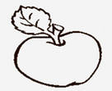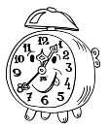  - 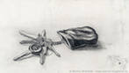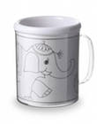  - 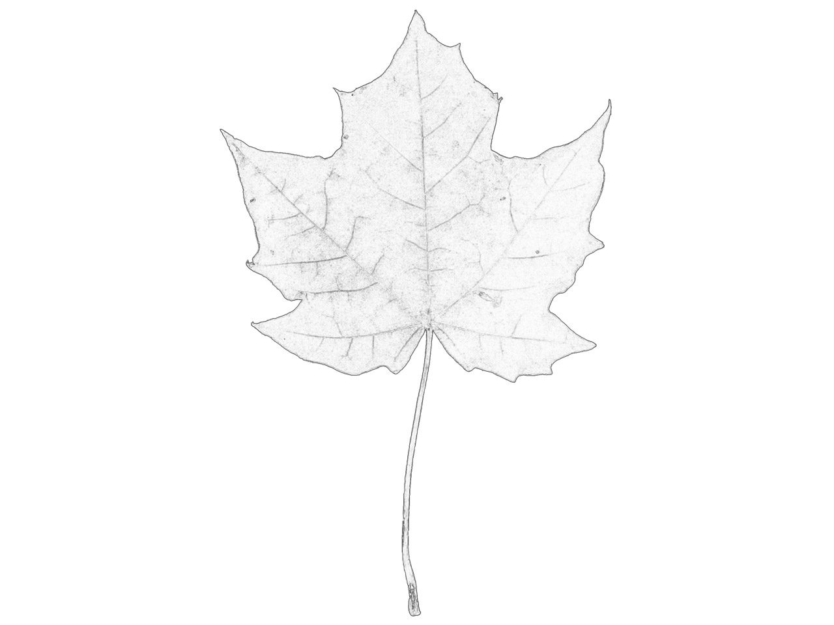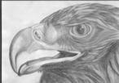  2. Соедините линиями объекты живой или неживой природы.  Камень живая природа  Трава  Книга неживая природа  Дерево  Бабочка  Луна  3. Составьте и напишите фразу-конструкт.  Все твёрдые тела способны сохранять …… и …….  Познавательные умения:  - раскрывать значение понятий и использовать их в активном словаре;  - определять существенные и несущественные признаки предметов и обосновывать свое мнение;  - определять твердые тела и обосновывать своё мнение.  - различать твердые тела и вещества и обосновывать своё мнение;  - определять объекты живой и неживой природы и обосновывать свое мнение.  Регулятивные умения:  - выполнять учебное задание в соответствии с целью.  Коммуникативные умения:  - формулировать высказывание, используя термины, в рамках учебного диалога.  Предметные умения  - определять предметы по признаку;  - выделять твердые, жидкие и газообразные тела;  - выделять объекты живой и неживой природы.
Блок Б. Воздух и его свойства
Цель - научить школьников:  - определять состав воздуха и обосновывать свое мнение;  - определять значимость воздуха для жизни живых организмов и обосновывать свое мнение;  - проводить исследование воздуха и определять его основные свойства;  - определять долю каждого газа, входящего в состав воздуха;  - рассказывать о воздухе и его свойствах;  - оформлять вывод, используя фразу-конструкт;  - оформлять речевое  высказывание, используя термины, в рамках учебного диалога. |  | Задание 1 (З)  Прочитайте текст и назовите пропущенное слово.  Без ______________ не было бы жизни на Земле.  Для дыхания растениям, животным и человеку необходим _______.  В состав ______________ входят азот, кислород, углекислый газ.  Задание 2 (П)  Верно ли, что воздух состоит из азота, кислорода, углекислого газа, водорода? Обоснуйте свое мнение.  Возможна ли жизнь на Земле без воздуха? Обоснуйте свой ответ.  Задание 3 (У) Учебник с.49  Прочитайте текст учебника, определите смесь газов, которая составляет воздух, и составьте фразу-конструкт:  «Воздух состоит из азота, …… и ………».  Сформулируйте высказывание о количестве кислорода, азота и углекислого газа в составе воздуха.  Задание 4 (У)  Проведите исследование воздуха и определите его свойства. Полученные данные оформите в таблице.  Физкультминутка  Через нос проходит в грудь  И обратный держит путь.  Он невидимый, и все же,  Без него мы жить не можем.  Задание 5 (У) с взаимопроверкой  Определите верное утверждение и выделите букву. Из полученных букв, составьте ключевое слово, которое будет темой следующего урока.  1.Воздух – это….  В - Воздух – смесь газов. Состоит из азота, кислорода, углекислого газа.  Б – Воздух – вещество, в котором много других веществ: кислорода, воды, облаков, пыли, туч, углекислого газа.  2. Свойства воздуха – это…..  А – Голубой цвет, хорошо проводит тепло, упругий, не имеет запаха.  О - Бесцветный, плохо проводит тепло, не имеет запаха, прозрачный.  3. При нагревании воздух ………  Г - При нагревании воздух сжимается.  Д – При нагревании воздух расширяется  4. Газ, который при дыхании мы поглощаем из воздуха ……  К – Углекислый газ  А - Кислород  Т - Азот (Вода)  Задание 6 (У)  Прочитайте текст и определите свойство воздуха, которое оказывает влияние на следующие явления.  К зиме у зверей становится гуще шерсть, а у птиц - перья. Между густыми волосками, перьями задерживается больше воздуха, и животным зимой теплее.  Травянистые растения, зимующие под снегом, не замерзают, потому что в нём много воздуха. Благодаря воздуху холодный снег становится для растений тёплым «одеялом».  Оформите свой вывод, используя фразу-конструкт:  Воздух плохо проводит тепло, поэтому………… | Диагностические задания  1. Напишите свойства воздуха.  1 ……………..  2.При нагревании…………  3.При охлаждении……………  4………………………………  5……………………………….  2. Укажите долю каждого газа в воздухе стрелочками.  Подпишите на схеме:  Познавательные умения:  - определять состав воздуха и обосновывать свое мнение;  - определять значимость воздуха для жизни живых организмов и обосновывать свое мнение.  Регулятивные умения  - выполнять учебное задание в соответствии с целью.  Коммуникативные умения:  - оформлять речевое  высказывание, используя термины, в рамках учебного диалога.  Предметные умения  - проводить исследование воздуха и определять его основные свойства;  - определять долю каждого газа, входящего в состав воздуха;  - рассказывать о воздухе и его свойствах;  - оформлять вывод, используя фразу-конструкт.
  Опыты | Свойства
  Рассмотрите предметы на парте: учебник, ручка, тетрадь, и определите, хорошо ли они видны?  Определите первое свойство воздуха. | Воздух прозрачен
  Рассмотрите предметы, которые на парте, и определите их цвет. Меняет ли воздух цвет этих предметов? Определите второе свойство воздуха. | Воздух бесцветен
  Сравните запах воздуха до и после сгорания спички. Изменился ли запах воздуха? Определите третье свойство воздуха. | Воздух не имеет запаха
  Опыт с нагреванием колбы.  Проанализируйте изменения  состояния воды в колбе.  Определите четвёртое свойство воздуха. | При нагревании воздух расширяется.
  Сравните через пять минут два стакана, наполненных горячей водой, на ощупь, если один из них под стеклянной колбой.  Определите пятое свойство  воздуха. | Воздух плохо проводит тепло.
Блок В. Вода и ее свойства
Цель - научить школьников:  - определять состояние воды  и обосновывать свое мнение;  - определять значимость воды для жизни живых организмов и обосновывать свое мнение;  - рассказывать о воде и ее свойствах;  - изображать различные состояния воды;  - составлять правила бережного использования воды;  - оформлять речевое  высказывание, представляя  свою позицию, используя термины, в рамках учебного диалога. |  | Задание 1 (З)  Назовите значение слова «вода».  Назовите значение слова «состояние» (вид).  Назовите главное состояние воды (жидкое).  Назовите возможные состояния воды (жидкое, твердое, газообразное).  Задание 2 (З)  Прочитайте текст «Волшебная вода» и назовите слова, которые характеризуют ее свойства.  Задание 3 (П)  Можно ли согласиться с автором, что вода «сосулькой замерзает, лентой серебристой вьется, на плите у вас кипит»? Обоснуйте свой ответ.  Задание 4 (У) Рабочая тетрадь, с 21, № 47 с взаимопроверкой  Определите свойства воды и напишите их названия в таблице в тетради.  Физкультминутка  Задание 5(У) Определите текст пословицы и раскройте ее смысл.  мень  то  во  ка  да  чит  Соберите пословицу, соединив ее начало и конец стрелочкой и определите свойство воды, которое отражает ее текст.  Воду толочь - вода не держится  В худом котле вода и будет.  Изобразите воду в трёх состояниях и раскрасьте их.  Задание 6 (З) с взаимопроверкой  Расскажите, как вы используете воду дома.  Задание 7 (П)  Можно ли утверждать, что вода – неисчерпаемый природный источник? Обоснуйте свой ответ.  Задание 8 (У) с взаимопроверкой  Составьте правила бережного использования воды.  - Берите воды столько, сколько нужно.  - Не играйте с водой.  - Плотно закрывайте кран. | Диагностические задания:  1. Напишите свойства воды.  1.____________________  2.____________________  3.____________________  4.____________________  5.____________________  2. Определите состояние у следующих природных явлений и напишите результат в таблицу.  Познавательные умения:  - определять состояние воды  и обосновывать свое мнение;  - определять значимость воды для жизни живых организмов и обосновывать свое мнение.  - Регулятивные умения  - выполнять взаимопроверку и корректировку учебного задания.  Коммуникативные умения:  - оформлять речевое  высказывание, представляя  свою позицию, используя термины, в рамках учебного диалога.  Предметные умения:  - рассказывать о воде и ее свойствах;  - изображать различные состояния воды;  - составлять правила бережного использования воды.
  Вы слыхали о воде?  Говорят, она везде!  В луже, в море, в океане  И в водопроводном кране.  Как сосулька замерзает,  В лес туманом заползает.  Ледником в горах зовется,  Лентой серебристой вьется. | Средь высоких стройных елей,  Рушится потоком селей.  На плите у вас кипит,  Паром чайника шипит,  Растворяет сахар в чае,  Мы ее не замечаем,  Мы привыкли, что вода -  Наша спутница всегда!
  Льется чистая водица,  Мы умеем сами мыться.  Порошок зубной берем, | Крепко зубы щеткой трем.  Моем шею, моем уши,  После вытремся посуше.
  Примеры | Состояние  воды
  Вода в реке, роса
  Лёд, снег
  Водяной пар
Блок Г. Диагностика качества освоения темы
Цель – установить степень усвоения темы, а именно:  –- выполнять учебное задание в соответствии с целью;  - определять свойства воды;  - определять состояние воды;  - определять природные объекты, выполненные руками человека;  - определять твердые тела и вещества. |  | Контрольное задание  1. Определите верное утверждение и оставьте знак +:  - Верное ли, что при нагревании воздух сжимается, а при охлаждении расширяется?  - Верно ли, что воздушный шар является природным объектом?  - Верно ли, что вода превращается в лед при температуре 0 градусов?  - Верно ли, что сахарный сироп – это твердое вещество?  - Верно ли, что вода может быть белого и голубого цвета?  2. Решите ключворд и впишите ответы.  Все слова в ключворде означают разные состояния воды, которая любит загадочные превращения. Определите ли ты все её маски!  А  Ё  Ж  Ь  Б  К  К  П  Я  С  Ж  К  У  Н  Ответы ключворда: пар, лед, дождь, облако, капля, снежинка, буран.  3. Определите состояние воды в разных вариантах и укажите стрелками .  Вода в море  Сосулька Жидкое  Дождь  Водяной пар  Вода в чайнике Твердое  Снег  Лёд в реке Газообразное  - Определите признак, благодаря которому возможно разделить предложенные слова на две группы и напишите их:  кирпич, молоко, камень, сок, дерево, вода, тетрадь, лимонад. | Регулятивные умения:  –- выполнять учебное задание в соответствии с целью.  Предметные умения:  - определять свойства воды;  - определять состояние воды;  - определять природные объекты, выполненные руками человека;  - определять твердые тела и вещества
III этап. Интеллектуально-преобразовательная деятельность

Цели деятельности | Варианты заданий |  | Результат деятельности
• Стимулировать интерес, воображение к процессу создания пропавшего подарка  • Научить школьников:  - ориентироваться в разных вариантах выполнения задания;  - использовать приобретенные знания для выполнения задания;  - планировать свое действие в соответствии с учебным заданием;  - восстанавливать кристалл, используя знания о свойствах воды;  - представлять результат свой деятельности. | Этап интеллектуально-преобразовательной деятельности включает:  - выбор варианта задания (информативный, импровизационный, эвристический);  - выбор способа деятельности (индивидуальный или коллективный);  - самоорганизацию по выполнению задания:  - планирование деятельности;  - выполнение задания;  - представление результатов деятельности.  Информативный вариант  Помогите медвежонку вернуть утраченный кристалл. Для этого:  - Возьмите серебряный футляр.  - Добавьте воды при необходимости.  - Положите футляр в морозилку на 1 час.  - Достаньте футляр.  - Откройте крышку и убедитесь, что у вас получился кристалл льда.  Импровизационный вариант  Выберите из предложенных предметов те, которые вы сможете использовать для получения кристалла льда: шоколад, вода, подсолнечное масло, серебряный футляр. Помогите медвежонку вернуть утраченный кристалл, используя приобретенные знания и умения темы.  Эвристический вариант  Предложите Белому медвежонку свой способ доставки подарка, который имеет кристалл воды. |  | Личностные умения:  - проявлять творческое отношение к процессу восстановления кристалла.  Познавательные умения:  - выбирать вариант выполнения задания;  - использовать приобретенные знания для выполнения задания.  Регулятивное умение  - выполнять учебное действие в соответствии с планом.  Коммуникативное умение  - адекватно использовать речевые средства для представления результата деятельности.  Предметные умения:  - восстанавливать кристалл, используя знания о состоянии воды.
IV этап. Рефлексивная деятельность

Цели деятельности | Самоанализ и самооценка ученика |  | Результат деятельности
Научить школьников:  • соотносить полученный результат с поставленной целью;  • оценивать результат учебной деятельности. | I. Задание на самоанализ.  Закончите предложения:  1 Мне важно было знать о свойствах воды, потому что……  2. Чтобы восстановить утраченный подарок, нужно ….  II. Задание на самооценку.  Закончите предложения:  Я доволен(льна) ………………..(очень, не очень) результатами своей работы, потому что я (самостоятельно или при помощи…) восстановил исчезнувший подарок. |  | Личностные умения:  - оценивать результат собственной деятельности.  Регулятивные умения:  - соотносить поставленную цель и полученный результат деятельности.
Цели деятельности | Самоанализ и самооценка учителя |  | Результат деятельности
• Соотнести полученный результат с поставленной целью;  • Оценить результат своей деятельности. | Цели темы:  Сформировать представление о твердых телах и веществах, о свойствах воды, воздуха.  Ввести правило экономного расходования воды.  Научить использовать приобретенные знания и умения в практической деятельности.  Ключевые умения темы  Личностные умения:  - позитивное отношение к экономному расходованию воды.  Познавательные умения:  - использовать приобретенные знания для восстановления утраченного кристалла.  Регулятивные умения:  - выполнять взаимопроверку и корректировку учебного задания.  Коммуникативные умения:  - формулировать высказывание, мнение, используя термины, в рамках учебного диалога.  Предметные умения:  - восстанавливать кристалл, используя приобретенные знания о состоянии воды. |  | *Заполняется учителем по окончании изучения темы.

